REPÚBLICA DEL ECUADOR

MINISTERIO DE AGRICULTURA Y GANADERÍA

AGENCIA DE REGULACIÓN Y CONTROL FITO Y ZOOSANITARIO

PROCEDIMIENTO PARA GESTIONAR EL ESTABLECIMIENTO O ACTUALIZACIÓN DE LOS REQUISITOS FITOSANITARIOS, PARA LA EXPORTACIÓN DE PLANTAS, PRODUCTOS VEGETALES Y ARTÍCULOS REGLAMENTADOS

2025

TABLA DE CONTENIDO

SECCIÓN I. INTRODUCCIÓN 3
1.1. Objetivo 3
1.2. Alcance 3
1.3. Definiciones, siglas y abreviaturas 3
1.3.1. Definiciones 3
1.3.2. Siglas y abreviaturas 4
1.4. Base legal 4
1.5. Punto oficial de contacto, Organización Nacional de Protección Fitosanitaria (ONPF) de la República de Ecuador 5

SECCIÓN II. PROCEDIMIENTO PARA GESTIONAR EL ESTABLECIMIENTO DE REQUISITOS FITOSANITARIOS, PARA LA EXPORTACIÓN DE PLANTAS, PRODUCTOS VEGETALES Y ARTÍCULOS REGLAMENTADOS 5
2.1. Consulta de RF en la página web de la Agencia 5
2.1.1. Existen RF establecidos 6
2.1.2. No existen RF establecidos 6
2.2. Verificación de RF por parte de la Agencia 6
2.2.1. El producto agrícola cuenta con RF establecidos por la ONPF del país de destino, sin acuerdo previo con la Agencia 6
2.2.2. La ONPF del país de destino, indica que el producto agrícola no cuenta con RF y que, para su establecimiento, realizará un ARP 7
2.3. Elaboración del documento de información técnica por parte de la Agencia 8
2.4. Negociación de Requisitos Fitosanitarios 8
2.5. Acuerdo de Requisitos Fitosanitarios 8
2.6. Publicación de RF 8

SECCIÓN III. pROCEDIMIENTO PARA LA ACTUALIZACIÓN DE REQUISITOS FITOSANITARIOS, PARA LA EXPORTACIÓN DE PLANTAS, PRODUCTOS VEGETALES Y ARTÍCULOS REGLAMENTADOS 9

SECCIÓN IV. DESCRIPCIÓN PARA EL INGRESO DEL FORMULARIO Y/O INSUMOS DE INFORMACIÓN TÉCNICA Y PLAZOS ESTABLECIDOS 9
4.1. Vías de ingreso del Formulario y/o insumos de información técnica 9
4.2. Plazos establecidos para los usuarios 9
4.3. Plazos establecidos para la ONPF 10

SECCIÓN V. ARCHIVO DE SOLICITUDES Y/O GESTIÓN DE ESTABLECIMIENTO DE RF 10
5.1. Archivo de solicitud realizada por usuarios y/o gestión de establecimiento de RF 10
5.2. Archivo de solicitud realizada por una ONPF y/o establecimiento de RF 10

VI. ANEXOS 11
Anexo 1. Formulario para gestionar el establecimiento o la actualización de los requisitos fitosanitarios para la exportación de plantas, productos vegetales y artículos reglamentados 11

ANEXO 2. Esquema general del procedimiento para gestionar el establecimiento o la actualización de los requisitos fitosanitarios para la exportación de plantas, productos vegetales y artículos reglamentados………………………………………………………………………….…..15

SECCIÓN VII. TABLA DE RESPONSABILIDADES 15

SECCIÓN VIII. CONTROL DE CAMBIOS 16

SECCIÓN I. INTRODUCCIÓN

Objetivo
Establecer el procedimiento para gestionar el establecimiento o actualización de los requisitos fitosanitarios, para la exportación de plantas, productos vegetales y artículos reglamentados, desde el Ecuador hacia los diferentes destinos.

Alcance
Este procedimiento se aplica a personas naturales o jurídicas, que requieren exportar plantas, productos vegetales y artículos reglamentados y al personal de la Agencia de Regulación y Control Fito y Zoosanitario, encargado de gestionar el establecimiento o actualización de los requisitos fitosanitarios para la exportación de plantas productos vegetales y artículos reglamentados.

Definiciones, siglas y abreviaturas

Definiciones
El presente procedimiento, tiene como base las definiciones establecidas en la Norma Internacional para Medidas Fitosanitarias, NIMF No.5 “Glosario de Términos Fitosanitarios”, de la Convención Internacional de Protección Fitosanitaria (CIPF), y las siguientes:
Definiciones utilizadas:
Priorización | Procedimiento interinstitucional para definir el orden de atención de un producto agrícola, para que la Agencia gestione el establecimiento o actualización de requisitos fitosanitarios. (Agencia, 2025)
Producto agrícola | Plantas, productos vegetales y otros artículos reglamentados que el usuario tiene interés de exportar. (Agencia, 2025)
Producto priorizado | Producto que, a través de la priorización, se le asigna un orden de atención, para que la Agencia gestione el establecimiento o actualización de requisitos fitosanitarios. (Agencia, 2025)
Usuario | Personas naturales o jurídicas interesadas en exportar plantas, productos vegetales y artículos reglamentados por primera vez o mantener la apertura fitosanitaria de los productos agrícolas. (Agencia, 2025)

Siglas y abreviaturas
Siglas y abreviaturas utilizadas:

Agencia | Agencia de Regulación y Control Fito y Zoosanitario
ARP | Análisis de Riesgo de Plagas
Formulario | Formulario para gestionar el establecimiento o actualización de los requisitos fitosanitarios para la exportación de plantas, productos vegetales y artículos reglamentados.
ONPF | Organización Nacional de Protección Fitosanitaria
RF | Requisitos Fitosanitarios

Base legal
Normas Internacionales para Medidas Fitosanitarias:
- NIMF No. 1 Principios fitosanitarios para la protección de las plantas y la aplicación de medidas fitosanitarias en el comercio internacional. CIPF/FAO. Última actualización 2016-02.
- NIMF No. 2 Marco para el Análisis de Riesgo de Plagas. CIPF/FAO. Última actualización 2019-06.
- NIMF No. 5 Glosario de términos fitosanitarios. CIPF/FAO. Última actualización 2024-07.
- NIMF No. 6 Vigilancia. CIPF/FAO. Última actualización 2019-05.
- NIMF No. 8 Determinación de la condición de una plaga en un área. CIPF/FAO. Última actualización 2022-05.
- NIMF No. 10 Requisitos para el establecimiento de lugares de producción libres de plagas y sitios de producción libres de plagas. CIPF/FAO. Última actualización 2015-12.
- NIMF No. 14 Aplicación de medidas integradas en un enfoque de sistemas para el manejo del riesgo de plagas. CIPF/FAO. Última actualización 2019-06.
- NIMF No. 22 Requisitos para el establecimiento de áreas de baja prevalencia de plagas. CIPF/FAO. Última actualización 2015-12.
- NIMF No. 26 Establecimiento de áreas libres de plagas para moscas de la fruta (Tephritidae). CIPF/FAO. Última actualización 2019-12.
- NIMF No. 32 Categorización de productos según su riesgo de plagas y NIMF No. 37 Determinación de la condición de una fruta como hospedante de moscas de la fruta (Tephritidae). CIPF/FAO. Última actualización 2015-12.
Ley Orgánica de Sanidad Agropecuaria publicada en el Registro Oficial Suplemento Nº 27 del 03 de julio de 2017, Segundo Suplemento del 03 de julio de 2017.
Reglamento General de la Ley Orgánica de Sanidad Vegetal, publicada en el Registro Oficial Suplemento 91 de 29 de noviembre del 2019.
Resolución COMEX No. 012-2023 que aprueba la metodología para priorizar productos agropecuarios que requieren del establecimiento de requisitos fito y zoo sanitarios previo a su exportación, del 23 de octubre de 2023.

Punto oficial de contacto, Organización Nacional de Protección Fitosanitaria (ONPF) de la República de Ecuador
El punto oficial de contacto en la República de Ecuador es la Agencia de Regulación y Control Fito y Zoosanitario. Todas las comunicaciones en relación con este procedimiento deben ser dirigidas a:

Director Ejecutivo de la Agencia de Regulación y Control Fito y Zoosanitario, República de Ecuador

Dirección: Eloy Alfaro y Federico González Suárez. Av. Interoceánica Km. 14 1/2, Sector La Granja. Teléfono: 593 3828860 ext. 1064.

e-mail: direccion@agrocalidad.gob.ec; relaciones.internacionales@agrocalidad.gob.ec

SECCIÓN II. PROCEDIMIENTO PARA GESTIONAR EL ESTABLECIMIENTO DE REQUISITOS FITOSANITARIOS, PARA LA EXPORTACIÓN DE PLANTAS, PRODUCTOS VEGETALES Y ARTÍCULOS REGLAMENTADOS

Los usuarios que tienen interés en exportar un producto agrícola, deben seguir el siguiente procedimiento:

Consulta de RF en la página web de la Agencia
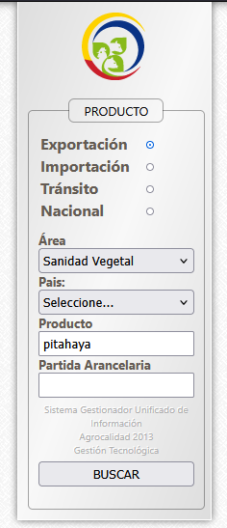
El usuario podrá conocer si el país de destino, cuenta con RF establecidos para el producto agrícola de interés en exportar, ingresando a la página web de la Agencia al siguiente enlace https://guia.agrocalidad.gob.ec/agrodb/aplicaciones/publico/productos1/consultaRequisitoComercio.php y de acuerdo a los siguientes pasos:

- Seleccionar Producto: Exportación
- Seleccionar Área: Sanidad Vegetal
- Seleccionar Producto: colocar nombre común, de la especie vegetal que desea exportar, ejemplo: banano, pino, pitahaya.
- Dar click en buscar

Nota: No es necesario, seleccionar país de destino o partida arancelaria

RF establecidos
Si existen RF establecidos, el producto puede ser exportado por el usuario cumpliendo dichos RF.

RF no establecidos
El usuario deberá remitir un correo electrónico de consulta a la Agencia, a la dirección electrónica certificacion.fitosanitaria@agrocalidad.gob.ec, con la siguiente información:
- Nombre común y científico (género y especie) del producto de interés.
- Presentación o tipo de producto (grano, semilla, flor, tallo, hoja, planta, bulbo, entre otros).
- Uso previsto del producto (consumo, plantación, entre otros).
- País de destino.
- Permiso fitosanitario de importación u otro documento oficial emitido por la ONPF del país de destino, en el que se detallen los requisitos que el producto debe cumplir en origen, previa su salida del país.

Verificación de RF por parte de la Agencia
Para verificar los RF establecidos por el país de destino, para el producto de interés a exportar, la Agencia procederá de la siguiente manera:
- Revisará en enlaces de consulta o páginas web oficiales de las autoridades fitosanitarias de los países de destino.
- Revisará los permisos fitosanitarios de importación o el documento oficial emitido por la ONPF del país de destino, previamente remitidos por el usuario.
- Consultará los RF a la ONPF del país de destino, quien deberá emitir una respuesta en función del cumplimiento del literal a. del numeral 4.3. y del literal a. del numeral 5.2. del presente procedimiento.
Una vez verificados los RF por parte de la Agencia, se pueden presentar los siguientes casos:

El producto agrícola cuenta con RF establecidos por la ONPF del país de destino, sin acuerdo previo con la Agencia
En este caso pueden darse 2 opciones:
- Si la Agencia puede cumplir con los RF, ingresará los mismos a la página web e informará al usuario que, los RF se encuentran disponibles en dicha página.

- Si la Agencia no puede cumplir con los RF, solicitará al usuario el ingreso del Formulario (Anexo 1), en función del cumplimiento de los numerales 4.1., 4.2. y 5.1. del presente procedimiento, con la finalidad de negociar los RF con la ONPF del país de destino.

La ONPF del país de destino, indica que el producto agrícola no cuenta con RF y que, para su establecimiento, realizará un ARP
En este caso la ONPF del país de destino pedirá información técnica a la Agencia. La Agencia verificará si con dicho país existe o no un listado de productos priorizados.
- Países con productos agrícolas priorizados
La Agencia informará al usuario acerca de esta particularidad y le solicitará el ingreso del Formulario, en función del cumplimiento de los numerales 4.1., 4.2. y 5.1., del presente procedimiento.
Una vez ingresado el Formulario, el mismo será remitido por parte de la Agencia al ente interinstitucional de priorización, para pronunciamiento.
- La Agencia dará inicio a las gestiones de establecimiento de RF del producto agrícola, una vez que el ente interinstitucional de priorización, emita el dictamen de la priorización del producto, mismo que depende de la culminación del establecimiento de RF de los productos priorizados por parte de la ONPF del país de destino.
- Una vez que se priorice el producto agrícola, la Agencia iniciará la gestión de establecimiento de RF; para lo cual solicitará al usuario el ingreso de los insumos de información técnica, en función del cumplimiento de los numerales 4.1., 4.2. y 5.1. del presente procedimiento; esto con la finalidad de elaborar la información técnica del producto para envío al país de destino, para la elaboración del ARP.
Si la ONPF del país de destino solicita el establecimiento de los RF, la Agencia atenderá la misma, a pesar de existir productos priorizados y sin necesidad de priorización por parte del ente interinstitucional.
- Si la solicitud de la ONPF, no contiene información relevante, como nombre del usuario exportador, nombre científico del producto, presentación u otra información necesaria; la Agencia, solicitará la misma a la ONPF del país de destino, en función del cumplimiento del a literal b. del numeral 4.3. y del literal b, del numeral 5.2. del presente procedimiento.
- Cuando la Agencia cuente con la información necesaria, solicitará al usuario interesado en exportar el producto, ingresar el Formulario y/o los insumos de información técnica del cultivo, en función del cumplimiento de los numerales 4.1., 4.2. y 5.1. del presente procedimiento.

- Países que no cuentan con productos agrícolas priorizados
La Agencia solicitará al usuario el ingreso del Formulario y/o los insumos de información técnica, en función del cumplimiento de los numerales 4.1., 4.2. y 5.1., del presente procedimiento.; esto con la finalidad de elaborar la información técnica del producto para envío al país de destino, para la elaboración del ARP.

Elaboración del documento de información técnica por parte de la Agencia
Una vez que el usuario ingrese el Formulario y los insumos técnicos solicitados, la Agencia elaborará el documento de información técnica, en función de la demanda de trámites preexistentes y de acuerdo al siguiente detalle:
- Verificará que los insumos remitidos sean correctos, caso contrario solicitará al usuario las respectivas enmiendas y modificaciones, en función del cumplimiento de los numerales 4.1., 4.2. y 5.1. del presente procedimiento.
- Elaborará y enviará el documento de información técnica a la ONPF del país de destino, con la finalidad de que elabore el estudio de ARP.
- La ONPF del país de destino puede requerir información técnica adicional, para completar su estudio de ARP; en el caso de ser necesario, la Agencia solicitará al usuario, remitir los insumos de información técnica, en función del cumplimiento de los numerales 4.1., 4.2. y 5.1. del presente procedimiento.

Negociación de Requisitos Fitosanitarios
Cuando la Agencia reciba la propuesta de RF por parte del país de destino, se realizará el análisis técnico respectivo y se procederá de la siguiente manera:
- Si la Agencia puede cumplir los RF, procederá de acuerdo al numeral 2.5. del presente procedimiento.
- Si la Agencia no puede cumplir los RF, iniciará una etapa de negociación, que consiste en intercambiar documentos oficiales con información fitosanitaria referente a plagas y/o medidas fitosanitarias, hasta llegar a un acuerdo de la propuesta de RF.
Nota: Las comunicaciones de la ONPF del país de destino, y el tiempo para el establecimiento de los RF, no tienen plazos establecidos.
Como parte de la negociación fitosanitaria, el país de destino puede solicitar la visita de una delegación de técnicos al Ecuador, para verificar in situ la información proporcionada de los sitios de producción y/o centros de acopio, así como también al proceso de certificación del producto. Los recursos para este fin, serán cubiertos por parte del usuario/usuarios exportadores interesados, a menos que la ONPF del país de destino informe a la Agencia que cuenta con recursos propios para realizar la visita.

Acuerdo de Requisitos Fitosanitarios
Cuando la Agencia y la ONPF del país de destino, acuerden los RF; la Agencia enviará un documento oficial a la ONPF del país de destino, expresando su conformidad.

Publicación de RF
Cuando se acuerden los RF, la ONPF del país de destino, publicará los mismos en los medios jurídicos oficiales y/o en la plataforma de consulta de requisitos que tenga habilitada. Estos requisitos, también se publicarán en la página web de la Agencia y se informará a los puntos de control a nivel nacional.

SECCIÓN III. PROCEDIMIENTO PARA LA ACTUALIZACIÓN DE REQUISITOS FITOSANITARIOS, PARA LA EXPORTACIÓN DE PLANTAS, PRODUCTOS VEGETALES Y ARTÍCULOS REGLAMENTADOS

Cuando la ONPF del país de destino, informa a la Agencia que, sobre la actualización de RF de un producto agrícola, generalmente solicita información técnica del cultivo de interés; para lo cual, la Agencia pedirá al usuario o usuarios que se encuentren exportando el producto agrícola y/o gremio o asociación, el ingreso del Formulario y los insumos de información técnica, en función del cumplimiento del numeral 4.1. y 4.2., del presente procedimiento.
Tras la recepción del Formulario y los insumos de información técnica; se deberá continuar con el procedimiento, de acuerdo a lo descrito desde el numeral 2.3., hasta el numeral 2.6., del presente procedimiento.
Si el o los usuarios no remiten el Formulario y/o los insumos de información técnica, la Agencia no podrá completar la información requerida por la ONPF del país de destino, lo que podría resultar, en un posible riesgo de cierre de mercado para el producto agrícola.

SECCIÓN IV. INGRESO DEL FORMULARIO Y/O INSUMOS DE INFORMACIÓN TÉCNICA Y PLAZOS ESTABLECIDOS

Cuando la Agencia solicite al usuario, el ingreso Formulario y/o insumos de información técnica, también le informará las vías de ingreso de los mismos:

Vías de ingreso del Formulario y/o insumos de información técnica
El usuario deberá ingresar el Formulario y/o insumos de información técnica, por los siguientes medios:
- En línea, ingresando a los enlaces proporcionados por la Agencia, o
- Físicamente, en las oficinas de la Agencia a nivel nacional, de acuerdo al Anexo 1 de este procedimiento.
Nota: El Formulario tiene una vigencia de 2 años, transcurrido este tiempo, la Agencia podrá solicitar al usuario interesado en exportar un producto agrícola, la actualización del mismo.

Plazos establecidos para los usuarios
Los plazos indicados a continuación, son de cumplimiento obligatorio, comienzan a contar desde el pedido que realiza la Agencia al usuario y se detallan a continuación:
- Ingreso solo del Formulario: 10 días laborables.
- Ingreso solo de insumos de información técnica: 20 días laborables, con la posibilidad de extenderse por 10 días laborables, si el usuario lo solicita.
- Ingreso del Formulario e insumos de información técnica: 20 días laborables, con la posibilidad de extenderse por 10 días laborables, si el usuario lo solicita.
Si el Formulario y/o los insumos de información técnica, no se ingresan en los plazos establecidos, se procederá en función del cumplimiento del numeral 5.1., de este procedimiento.

Plazos establecidos para las ONPF de los países de destino
- La ONPF del país de destino, deberá responder a la consulta de RF, solicitada por la Agencia en el numeral 2.2., en un plazo de 30 días laborables. De no existir respuesta en el plazo establecido, se procederá en función del cumplimiento del numeral 5.2., del presente procedimiento.

- La ONPF del país de destino deberá completar la información adicional solicitada por la Agencia en el numeral 2.2.2., en un plazo de 60 días laborables, pudiendo extenderse por 20 días laborables, si la ONPF lo solicita. De no haber respuesta en el plazo establecido, se procederá en función del cumplimiento del numeral 5.3., del presente procedimiento.

SECCIÓN V. ARCHIVO DE SOLICITUDES Y/O GESTIÓN DE ESTABLECIMIENTO DE RF

Archivo de solicitud realizada por usuarios y/o gestión de establecimiento de RF
Si el Formulario y/o los insumos de información técnica, solicitados al usuario exportador, no se remiten a la Agencia en los plazos establecidos en el numeral 4.2., de este procedimiento, se procederá con el archivo de la solicitud y/o gestión de establecimiento de RF, de acuerdo a lo siguiente:
- Se notificará al usuario acerca del archivo de la solicitud y/o gestión establecimiento de RF.
- Se informará a la ONPF del país de destino, sobre el archivo de la gestión de establecimiento de RF.
- En el caso de los productos priorizados, el archivo de la solicitud, se comunica también al ente interinstitucional de priorización.
5.2. Archivo de consulta de RF realizada por la Agencia
Si la ONPF del país de destino, no remite una respuesta a la consulta de RF de la Agencia, en el plazo establecido en el literal a., del numeral 4.3., la consulta se archivará automáticamente, sin necesidad de notificar nuevamente sobre el archivo a la ONPF de destino. Adicionalmente, se informará al usuario sobre el archivo de la solicitud.
5.3. Archivo de solicitud realizada por una ONPF y/o establecimiento de RF
Si la ONPF del país de destino, no remite la información adicional solicitada por la Agencia, en los plazos establecidos en el literal b., del numeral 4.3., se procederá al archivo de la solicitud y/o gestión de establecimiento de RF, informando a la ONPF del país de destino, sobre el archivo de la gestión de establecimiento de RF.
Nota: En caso de haberse aplicado los numerales 5.1. y 5.2., del presente procedimiento, los usuarios podrán ingresar una nueva solicitud de gestión de establecimiento de RF del mismo producto y destino, el cual seguirá lo descrito en el presente procedimiento.

VI. ANEXOS

Anexo 1. Formulario para gestionar el establecimiento o actualización de los requisitos fitosanitarios para la exportación de plantas, productos vegetales y artículos reglamentados

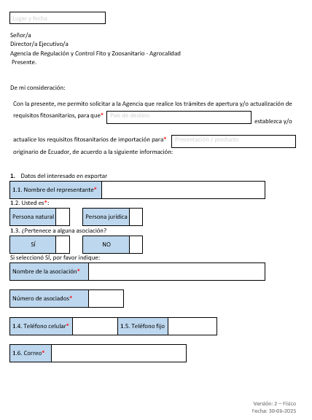

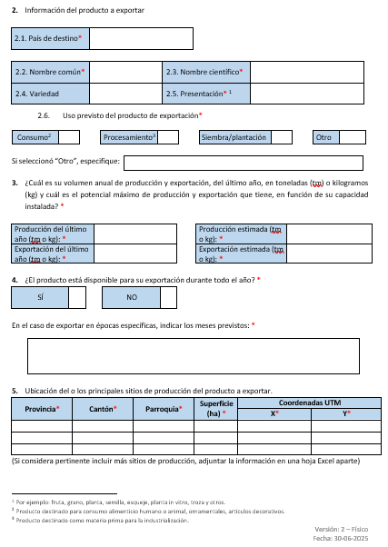

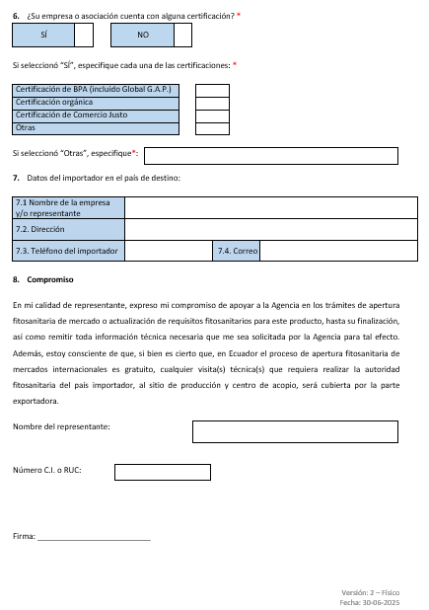

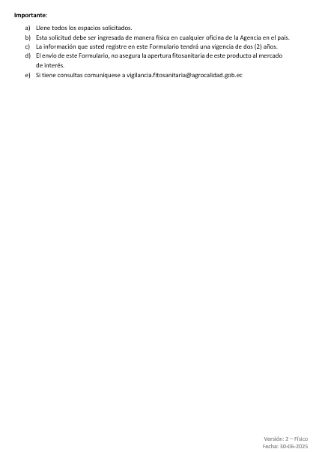

Anexo 2. Esquema general del procedimiento para gestionar el establecimiento o la actualización de los requisitos fitosanitarios para la exportación de plantas, productos vegetales y artículos reglamentados.

SECCIÓN VII. TABLA DE RESPONSABILIDADES

ELABORADO

Nombre | Cargo | Firma
Ing. Sandy Serrano, M.Sc | Analista de Planes de Contingencia de Plagas 3

REVISADO
Nombre | Cargo | Firma
Ing. Daniel Banegas | Director de Vigilancia Fitosanitaria
Ing. Daniela Cerón, M.Sc | Directora de Certificación Fitosanitaria
Ing. Fanny Tenorio | Directora de Control Fitosanitario

APROBADO
Nombre | Cargo | Firma
Ing. Larry Rivera, M.Sc | Coordinador General de Sanidad Vegetal

SECCIÓN VIII. CONTROL DE CAMBIOS
FECHA ANTERIOR | CAMBIOS O MODIFICACIONES | FECHA DEL CAMBIO | AUTOR

